KATA PENGANTAR

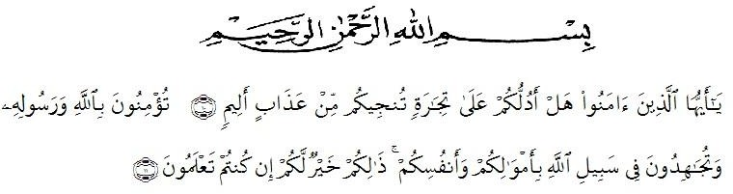
Artinya : ʻʻ Hai orang-orang yang beriman, sukakah kamu akan aku tunjukkan suatu perniagaan yang dapat menyelamatkan kamu dari azab yang pedih ? (Yaitu) kamu beriman kepada Allah SWT dan Rasul- Nya dan berjihad di jalan Allah dengan harta dan jiwamu. Itulah yang lebih baik bagimu jika kamu mengetahui.
Segala puji syukur saya ucapkan kepada Tuhan Yang Maha Esa atas rahmat dan karunia-Nya sehingga saya dapat melaksanakan penelitian dan menyesuaikan penulisan bahan seminar ini dengan judul ʻʻPenetapan Kadar Fenolik Total Ekstrak Kayu Bajakah (Spatholobus littolaris Hassk. ) Berdasarkan Perbedaan Konsentrasi Etanol Dengan Metode Spektrofotometri UV-Vis ʼʼ, sebagai syarat memperoleh gelar Sarjana Farmasi pada Fakultas Farmasi Universitas Muslim Nusantara Al-Washliyah Medan.
Pada kesempatan ini saya mengucapkan terimakasih yang sebesar-besarnya kepada kedua orang tua saya Ayahanda tercinta Marwan Delip Hrp dan Ibunda Erliana simare-mare dengan penuh kasih sayang dan memberi dukungan, semangat, serta doa. Sehingga saya dapat menyelesaikan pendidikan, menyelesaikan penelitian, dan penyusunan bahan seminar hasil penelitian ini.
Penulis juga menyampaikan terima kasih yang sebesar-besarnya kepada Bapak/Ibu selaku pembimbing yang telah membimbing dan memberi banyak

masukan serta saran selama penelitian sehingga selesainya bahan seminar hasil penelitian/skripsi ini.
Pada kesempatan ini saya juga mengucapkan terima kasih sebesar-besarnya kepada :
- Bapak H. Dr. KRT. Hardi Mulyono K, Surbakti. Selaku Rektor Universitas Muslim Nusantara Al- Washliyah Medan.
- Ibu apt. Minda Sari Lubis, S.Farm., M.Si. Selaku Dekan Fakultas Farmasi Universitas Muslim Nusantara Al-Washliyah Medan.
- Ibu apt. Rafita Yuniarti, S.Si., M.Kes. Selaku Dekan 1 Fakultas Farmasi Universitas Muslim Nusantara Al- Washliyah Medan.
- Bapak apt. Muhammad Amin Nasution, S.Farm., M.Farm. Selaku Ketua Program Studi Farmasi Universitas Muslim Nusantara Al-Washliyah Medan.
- Ibu Anny Sartika Daulay, S.Si., M.Si. Selaku Kepala Laboratorium Farmasi Terpadu Universitas Muslim Nusantara Al-Washliyah Medan.
- Bapak/Ibu Penguji yang telah memberi masukan dan saran hingga skripsi ini menjadi lebih baik lagi.
- Bapak/Ibu staf pengajar Fakultas Farmasi Universitas Muslim Nusantara Al-Washliyah Medan yang telah mendidik dan membina penulis hingga dapat menyelesaikan pendidikan. Serta semua rekan-rekan teman stambuk 19, khususnya anak kelas H, dan teman- teman seperjuangan saya Siti Anisa, Nona Miranza, dan Yuliananda Putri yang tiada henti memberi dukungan, motivasi dan doa kepada penulis.

Penulis menyadari bahwa bahan seminar ini masih banyak kekurangannya, oleh karena itu dengan segala kerendahan hati, penulis menerima kritik dan saran yang bersifat membangun demi kesempurnaan bahan seminar hasil penelitian ini.
Akhirnya penulis ucapkan terima kasih kepada semua pihak yang telah membantu yang tidak disebutkan satu persatu dalam penulisan bahan seminar hasil penelitian/skripsi ini. Semoga bahan seminar hasil penelitian/skripsi ini bermanfaat bagi ilmu pengetahuan pada umumnya dari bidang farmasi khusunya.
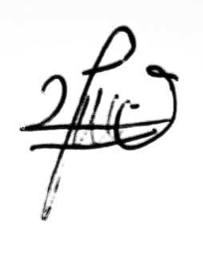
Medan, 3 Juli 2023 Penulis

Indah TriUtami Harahap

